彌陀區救災物資路線圖一
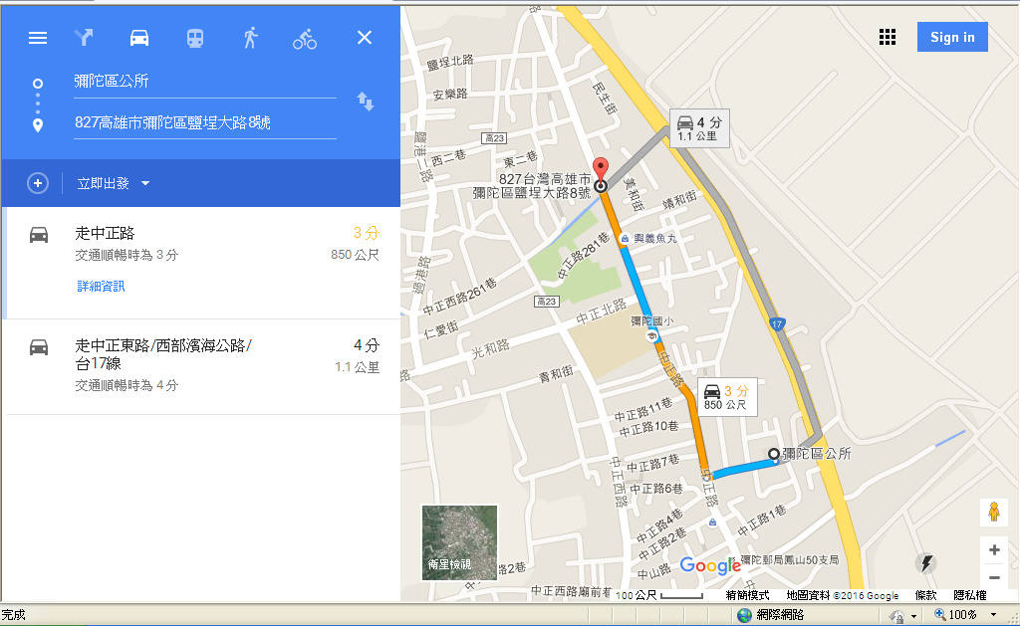
聯順成商號
彌陀區公所
聯順成商號
彌陀區救災物資路線圖二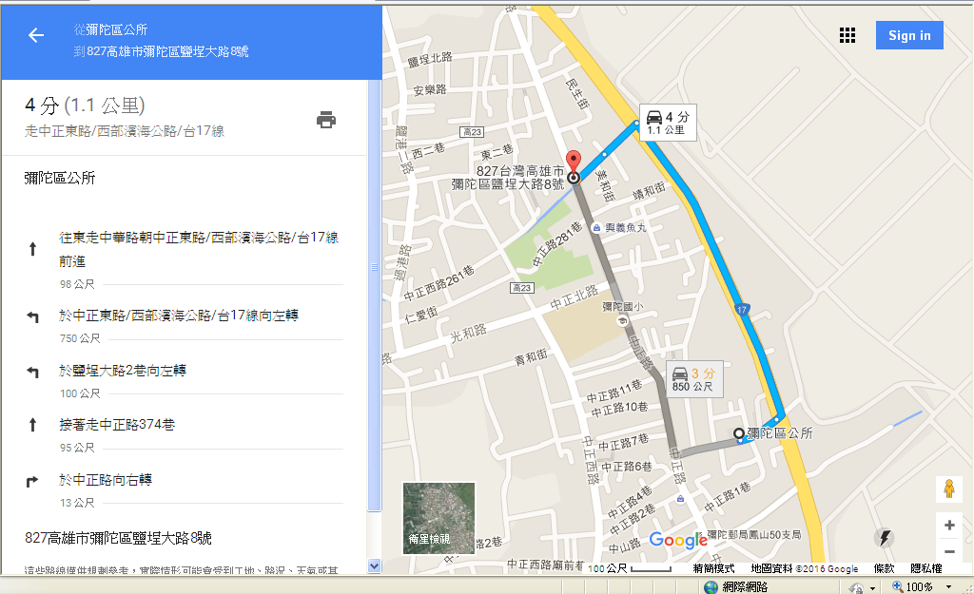彌陀區救災物資路線圖一
聯順成商號
彌陀區公所
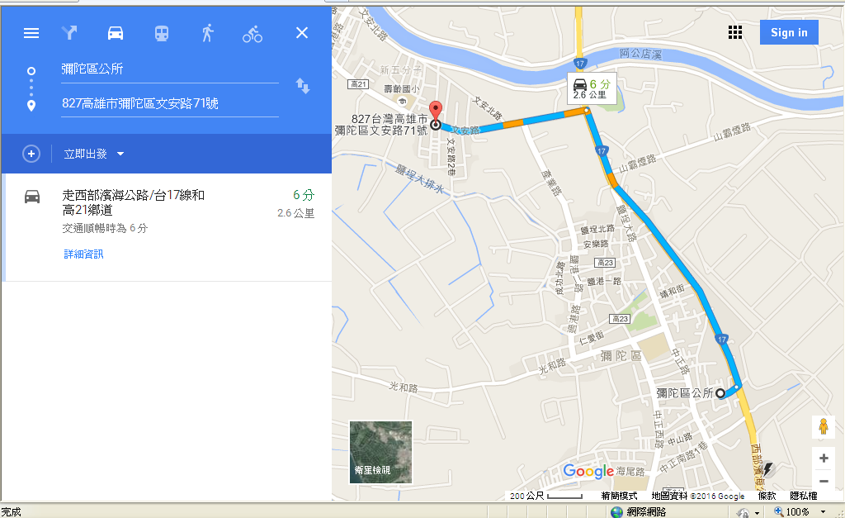
明祥商號
彌陀區公所

彌陀區救災物資路線圖二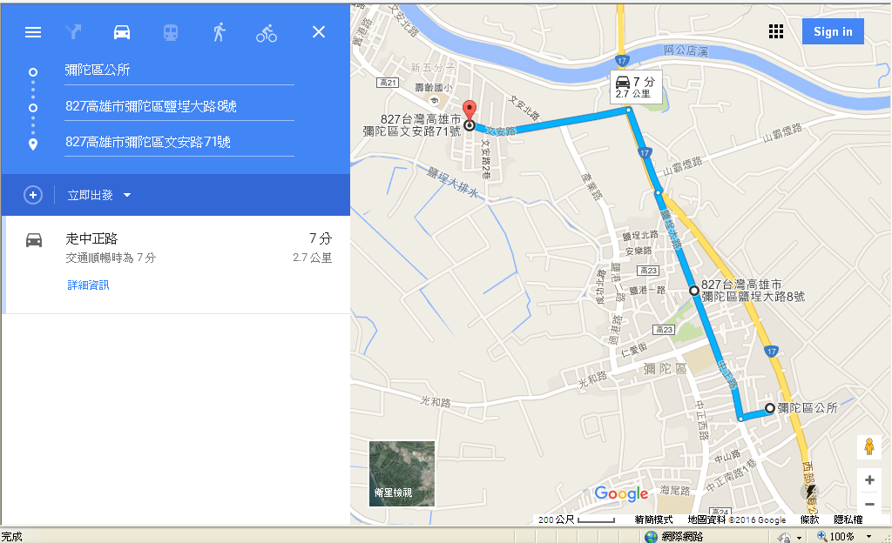
明祥商號
彌陀區公所
彌陀區救災物資路線圖一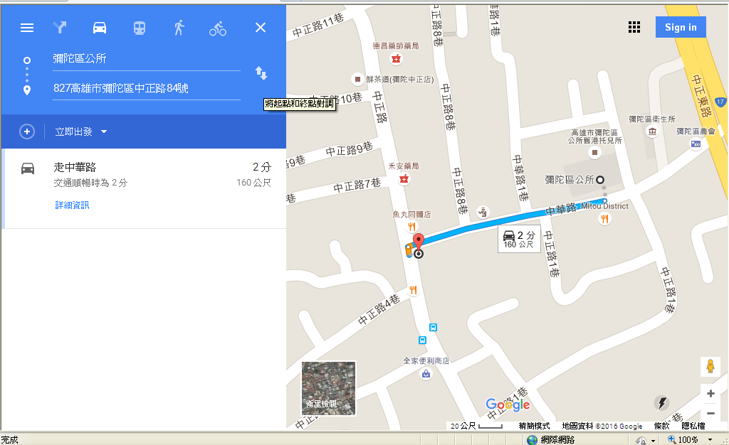
彌陀區公所
勝美堂玩具糖果店

彌陀區救災物資路線圖二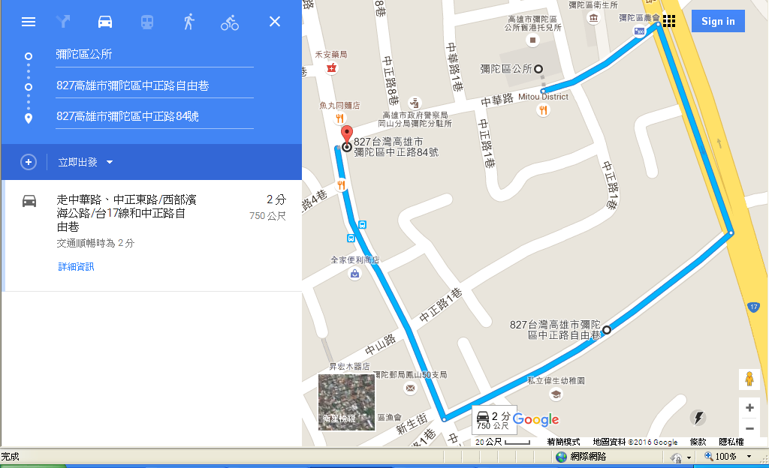
彌陀區公所
勝美堂玩具糖果店

